ДЕМОВЕРСИЯ
Итоговая контрольная работа по физике 7 класс
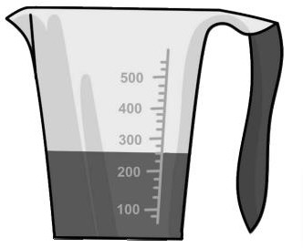
1 часть
- Аня купила пакет сока и решила проверить, соответствует ли реальный объем сока значению, указанному на упаковке. На пакете было написано, что объем сока равен 300 мл. Аня перелила весь сок в мерный стакан. Определите разницу между указанным на упаковке и измеренным значениями объема.
а) 80 мл б) 50 мл в) 30 мл г) 20 мл
2. Картофелина массой 59 г имеет объем 50 см³. Определите плотность картофеля.
а) 2 950 $\frac{г}{{см}^{3}}$ б) 295 $\frac{г}{{см}^{3}}$ в) 1,18 $\frac{г}{{см}^{3}}$ г) 11,8 $\frac{г}{{см}^{3}}$
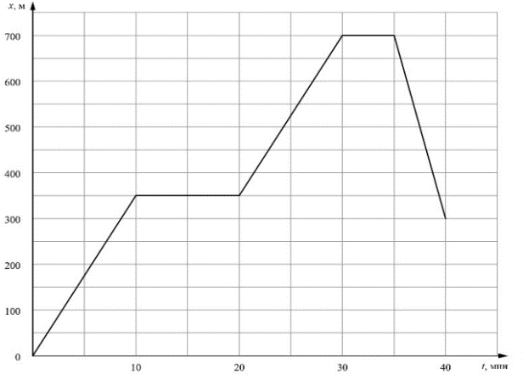
3. Тимур гуляет со своими друзьями по прямой аллее в парке, и они играют в прятки. Когда Тимур прячется за скамейкой, он не двигается, в остальное время он бегает по дорожке в поисках укрытия. На графике показана зависимость координаты Тимура от времени. За какое время от начала игры мальчик добрался до своего первого
укрытия?
а) 10 мин б) 5 мин в) 20 мин г) 15 мин
4. В справочнике физических свойств различных материалов представлена следующая таблица плотностей:
Вещество | Плотность, кг/м³
Алюминий | 2700
Вода | 1000
Кирпич | 1600
Мед | 1350
Парафин | 900
Пробка | 250
Олово | 7300
Какие из этих веществ будут плавать в воде?
а) алюминий и кирпич б) парафин и пробка в) мед и парафин г) пробка и олово
5. Если залить сухую чайную заварку чуть теплой водой и подождать достаточно долго, то вода окрасится в бледно-желтый цвет. Назовите физическое явление, благодаря которому это происходит.
Ответ:_________________
6. Илья с папой ехали на машине по горизонтальной дороге. Во время остановки на светофоре Илье стало интересно: какое давление оказывает машина на дорогу? Помогите Илье ответить на этот вопрос, если площадь контакта одного колеса машины с дорогой равна 0,016 м², а масса автомобиля с пассажирами составляет 1760 кг. Ускорение свободного падения $10\frac{Н}{кг}$.
Ответ:___________________
2 часть
7. Найдите объем керосина плотностью $800 \frac{кг}{м^{3}}$ в сосуде, если на нее действует сила тяжести, равная 200 Н. (Ускорение свободного падения $10\frac{Н}{кг}$ ). Запишите полностью решение и ответ.
8. На какую высоту сможет подать воду насос водонапорной башни, если давление, оказываемое насосом, равно 300 кПа? (Плотность воды $1000 \frac{кг}{м^{3}}$, ускорение свободного падения $10\frac{Н}{кг}$). Запишите полностью решение и ответ.

Система оценивания Итоговой контрольной работы
Часть 1
№ задания | 1 | 2 | 3 | 4 | 5 | 6 | Итого
баллы | 1 | 1 | 1 | 1 | 1 | 1 | 6

№ задания | Правильный ответ
1 | б
2 | в
3 | а
4 | б
5 | диффузия
6 | 275 000 Па или 275 кПа

Часть 2
№ задания | 7 | 8 | Итого
баллы | 2 | 2 | 4

7. Найдите объем керосина плотностью $800 \frac{кг}{м^{3}}$ в сосуде, если на нее действует сила тяжести, равная 200 Н (ускорение свободного падения брать $10\frac{Н}{кг}$ ).
Запишите полностью решение и ответ.

Решение
Дано: Решение:
$F_{т}$ = 200 Н $ρ=\frac{m}{V}\overset{⇒}{}V=\frac{m}{ρ}$, $m=\frac{F_{т}}{g}$
$g$ = $10\frac{Н}{кг}$ m = $\frac{200 H}{10\frac{H}{кг}}=20 кг$
$ρ=800\frac{кг}{м^{3}}$ $V=\frac{20 кг}{800\frac{кг}{м^{3}}}=0,025м^{3}$

V - ?

Ответ: V = 0,025 м³
Допускается другая формулировка рассуждений

Указания к оцениванию | Баллы
Приведено полное решение, включающее следующие элементы:  - записаны положения теории, физические законы, закономерности, формулы и т.п. применение которых необходимо для решения задачи выбранным способом (в данном случае: связь между массой, объёмом и плотностью);  - проведены нужные рассуждения, верно осуществлена работа с графиками, схемами, таблицами (при необходимости), сделаны необходимые математические преобразования и расчёты, приводящие к правильному числовому ответу (допускается решение «по частям» с промежуточными вычислениями; часть промежуточных вычислений может быть проведена «в уме»; задача может решаться как в общем виде, так и путем проведения вычислений непосредственно с заданными в условии численными значениями);  - представлен правильный численный ответ задачи с указанием единиц измерения искомой величины. | 2
Приведено полное верное решение (I, II), но допущена вычислительная ошибка в пункте или не указана единица измерения (III) | 1
Все случаи решения, которые не соответствуют вышеуказанным критериям выставления оценок в 1 или 2 балла. | 0
Максимальный балл | 2

8. На какую высоту сможет подать воду насос водонапорной башни, если давление, оказываемое насосом, равно 300 кПа? (Плотность воды $1000 \frac{кг}{м^{3}}$, ускорение свободного падения брать $10\frac{Н}{кг}$). Запишите полностью решение и ответ.
Решение
Дано: СИ Решение:
р = 300 кПа 300 000 Па $p=ρgh\overset{⇒}{}h=\frac{p}{ρg}$
$g$ = $10\frac{Н}{кг}$ $h=\frac{300 000Па }{1000\frac{кг}{м^{3}}∙10\frac{H}{кг}}=30 м$
$ρ=1000\frac{кг}{м^{3}}$

h - ?

Ответ: h = 30 м
Допускается другая формулировка рассуждений

Указания к оцениванию | Баллы
Приведено полное решение, включающее следующие элементы:  - записаны положения теории, физические законы, закономерности, формулы и т.п. применение которых необходимо для решения задачи выбранным способом (в данном случае: связь между массой, объёмом и плотностью);  - проведены нужные рассуждения, верно осуществлена работа с графиками, схемами, таблицами (при необходимости), сделаны необходимые математические преобразования и расчёты, приводящие к правильному числовому ответу (допускается решение «по частям» с промежуточными вычислениями; часть промежуточных вычислений может быть проведена «в уме»; задача может решаться как в общем виде, так и путем проведения вычислений непосредственно с заданными в условии численными значениями);  - представлен правильный численный ответ задачи с указанием единиц измерения искомой величины. | 2
Приведено полное верное решение (I, II), но допущена вычислительная ошибка в пункте или не указана единица измерения (III) | 1
Все случаи решения, которые не соответствуют вышеуказанным критериям выставления оценок в 1 или 2 балла. | 0
Максимальный балл | 2
Система оценивания выполнения всей работы

Максимальный первичный балл за выполнение работы – 10
Рекомендуемая таблица перевода баллов в отметки по пятибалльной шкале

Отметка по пятибалльной шкале | «2» | «3» | «4» | «5»
Первичные баллы | 0-3 | 4-6 | 7-8 | 9-10

Максимальный первичный балл за выполнение работы обучающимися с ОВЗ– 10
Рекомендуемая таблица перевода баллов в отметки по пятибалльной шкале

Отметка по пятибалльной шкале | «2» | «3» | «4» | «5»
Первичные баллы | 0-2 | 3-5 | 6-7 | 8-10

